作业1：
理解RAID技术，包括RAID0、RAID1、RAID5、RAID，计算：

RAID:
RAID技术是将多块独立的硬盘组合到一起形成一个硬盘组，用来提高数据存储的能力和提供数据备份的功能，它可以将数据划分成多个数据段，分别存储到各个硬盘当中。下面RAID0，RAID1和RAID5则是RAID技术不同的级别。

RAID0:
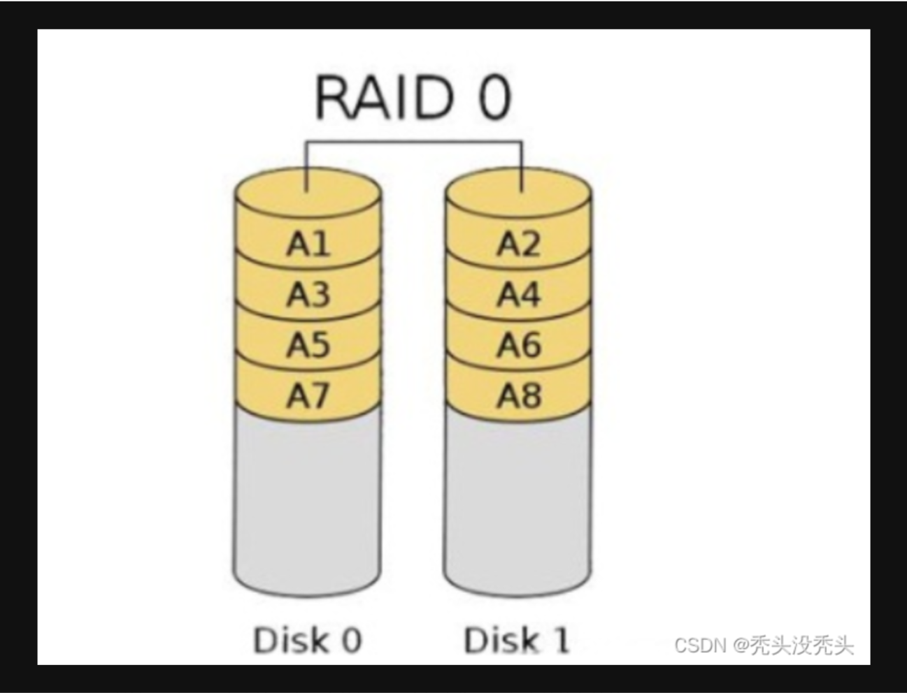
图1 RAID0的示意图
RAID0需要两个及两个以上的硬盘组成实现，容量就是硬盘的容量之和，所以它的存储能力是最强的，但是由于没有数据冗余，一旦出现某一个硬盘损坏，数据就会全部丢失。
RAID0的可用空间 = 硬盘数量 × 最低硬盘的容量
RAIDO的连续读写性能 = 硬盘数量 × 单个硬盘的连续读写性能

RAID1:
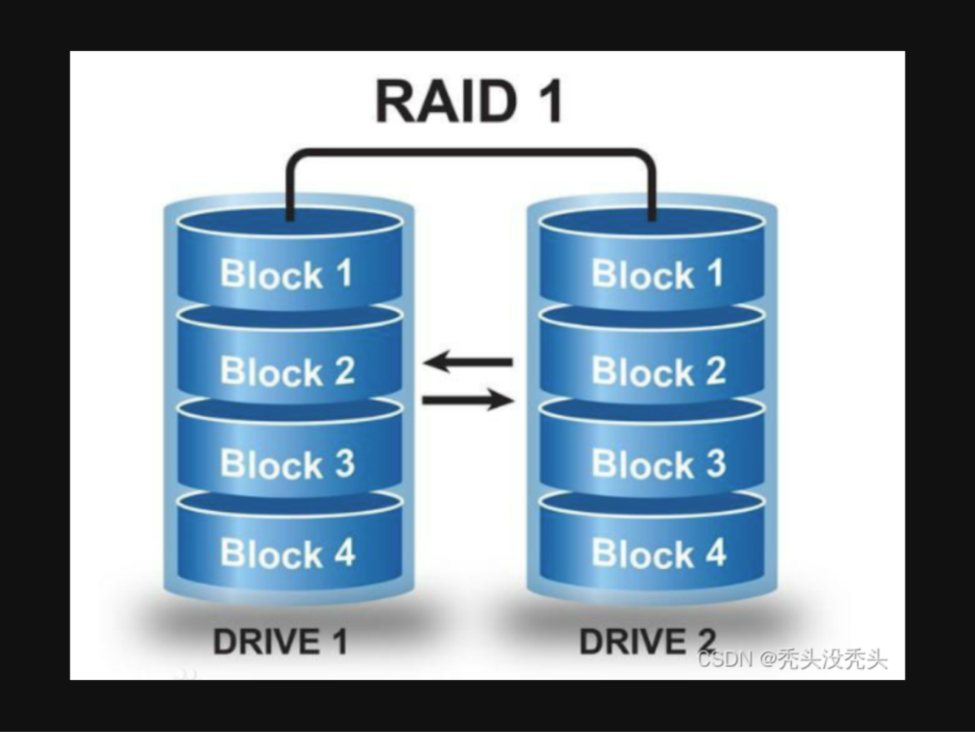
图2 RAID1的示意图
RAID1至少由两个硬盘组成，并且两个硬盘的数据完全相同，叫做数据冗余(不能等同于数据备份)，所以RAID1的安全性最高，因为即使一块硬盘发生故障，仍能正常运转，但是硬盘的利用率只有50%。
RAID0的可用空间 = 最低硬盘的容量

RAID5:
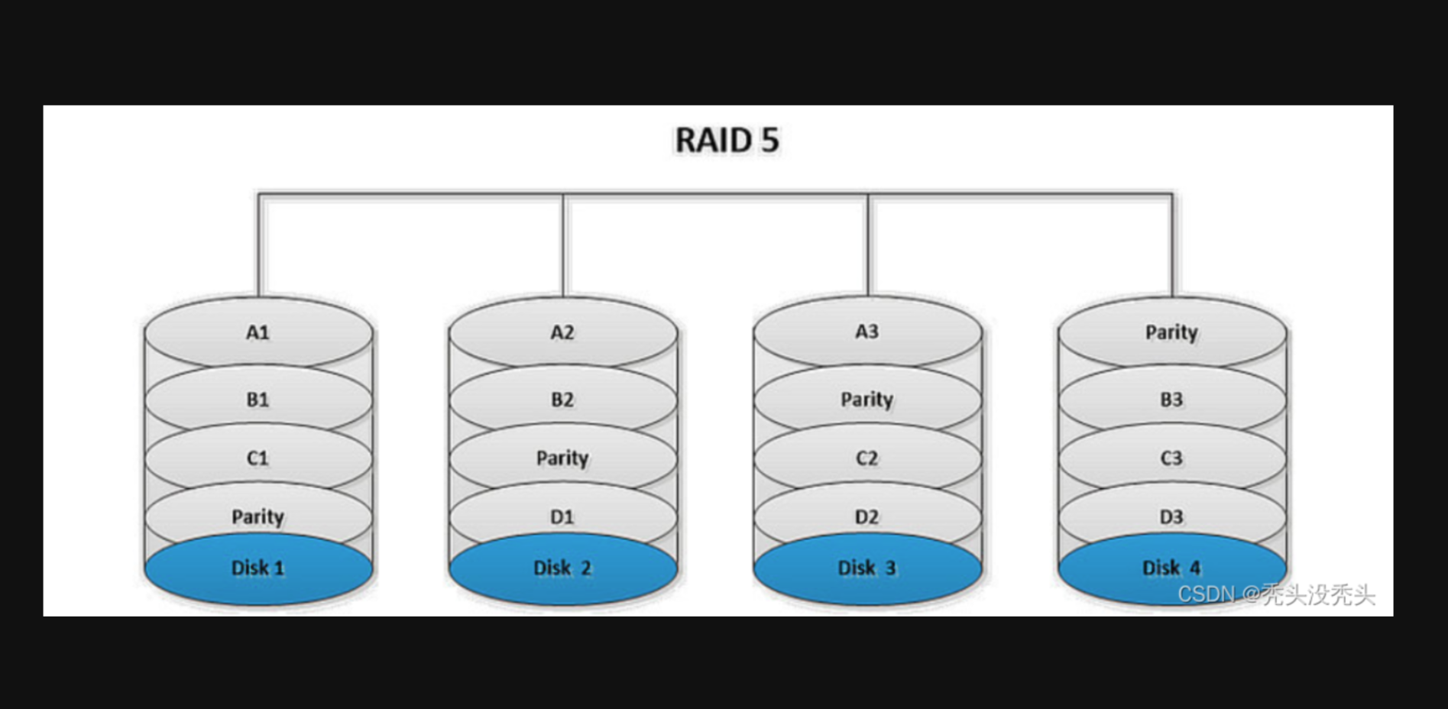
图3 RAID5的示意图
RAID5最少需要3块硬盘才能实现，它没有数据冗余，而是把数据奇偶校验的方式存储到每块硬盘中。它将数据分散存储在每个硬盘中，并且还伴随一个数据校验位。因此，当丢失一个数据时，它可以通过根据其它两位数据并且结合数据校验进行计算还原，所以RAID5最多允许一个硬盘损坏。

RAID6:
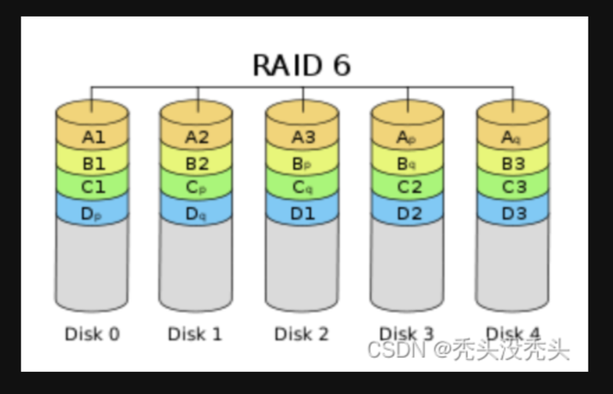
图4 RAID6的示意图
RAID6是在RAID5的基础上改良而成，它增加了一个数据校验位，所以它允许丢失2个数据（即损坏2个硬盘），还能计算还原。
RAID10:
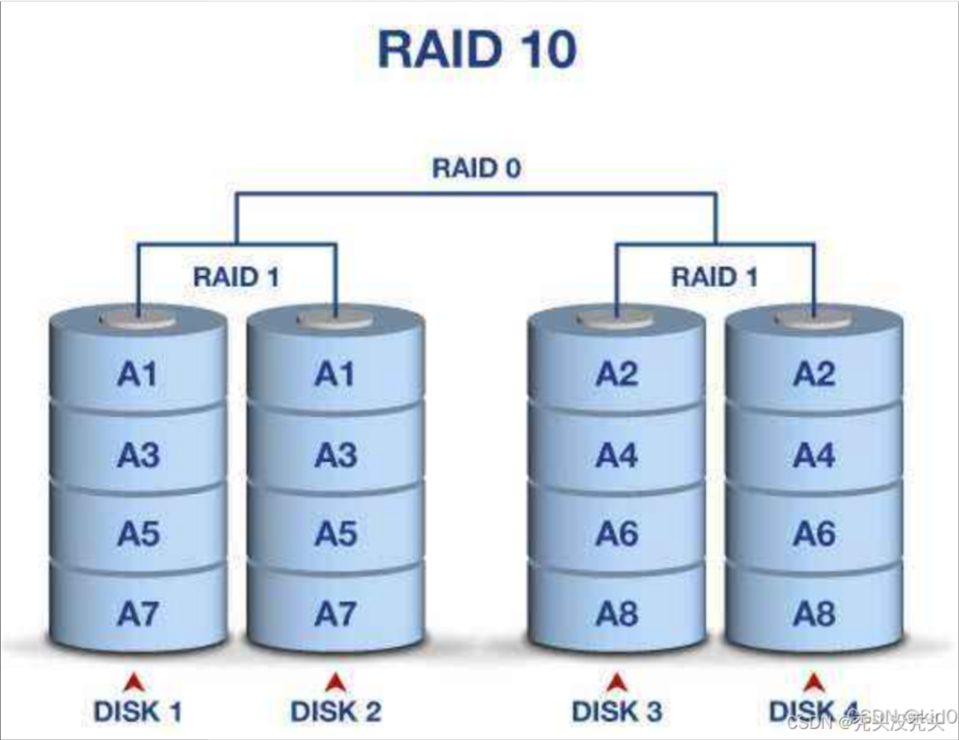
图5 RAID10的示意图
RAID10最少需要4块硬盘才能实现，2块使用RAID0，另外2块使用RAID1。所以RAID1+0的方案造成了50%硬盘容量的浪费但是它提供了200%的速度和单磁盘损坏的数据安全性，并且如果当同时损坏的磁盘不在同一个RAID1中，就可以保证数据的安全性。

其中，假设下述磁盘阵列均采用4块硬盘，单块硬盘的故障率是0.1。

假设单块硬盘的容量为A，单块硬盘的写入速度为V

1、RAID0、RAID1、RAID5、RAID10的有效容量；
RAIDO = 4A
RAID1 = A
RAID5 = 3A
RAID10 = 2A
即 RAID0 > RAID5 > RAID10 > RAID1
2、 RAID0、RAID1、RAID5、RAID10的速度；
RAID0 = 4V
RAID1 = V
RAID5 = 3V
RAID10 = 2V
即RAID0 > RAID5 > RAID10 >RAID1
3、 RAID0、RAID1、RAID5、RAID10的可靠性。
RAID0 = 0.9⁴ = 0.6561
RAID1 = 1 – 0.1⁴ = 0.9999
RAID5 = 0.9⁴ + C3 4 × 0.9³ × 0.1 = 0.9477
RAID10 = (1 – 0.1²)² = 0.9801
即RAID1 > RAID10 > RAID5 > RAID0

